Сценарий вечера занимательной математики
Цели:
– образовательные: создание условий для применения имеющихся знаний в нестандартных ситуациях; повышение мотивации к изучению математики;
– развивающие: создание условий для развития коммуникативных умений (умения грамотно и понятно излагать свои мысли, корректно отстаивать свою точку зрения, уважать чужое мнение), информационных умений (умения искать нужную информацию, отделять важную информацию от второстепенной), рефлексивных умений (способность к адекватной самооценке, критическому отношению к получаемой информации, постановке образовательных целей)
– воспитательные: побуждение к соблюдению норм поведения, взаимоуважению, воспитание собранности, ответственности.
За две недели до проведения вечера учащимся было предложено:
- сформировать команды по 6-7 человек от класса, выбрать капитанов команд (остальные учащиеся присутствовали на вечере в роли болельщиков и участвовали в его подготовке);
- каждой команде выбрать девиз, сочинить приветствие, оформить визитную карточку команды;
- нарисовать карту страны Математики, придумать названия городов, рек, гор и т.д. в этой стране, придумать, с какими странами граничит страна Математика;
- принять участие в конкурсе рисунков на тему «На уроке математики»;
- оформить кабинет математики, выпустить математическую газету.
Для проведения вечера кабинет был красочно оформлен плакатами с занимательными заданиями: «Минутка», «Попробуй сделать открытие», «Кто быстрее», «Попробуй сосчитать», вызвавшими большой интерес у всех присутствовавших.
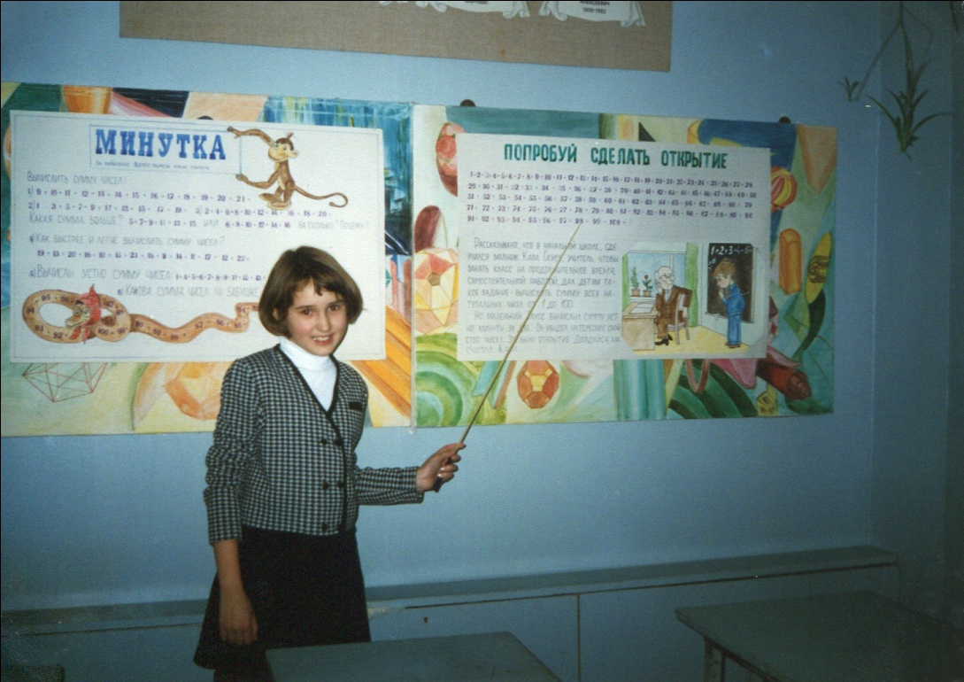
Была организована выставка плакатов на тему: «На уроке математики», на магнитной доске прикреплена карта страны Математики. Команды красиво оформили свои визитные карточки, а члены команд сделали себе черные шапочки, чтобы отличаться от зрителей.
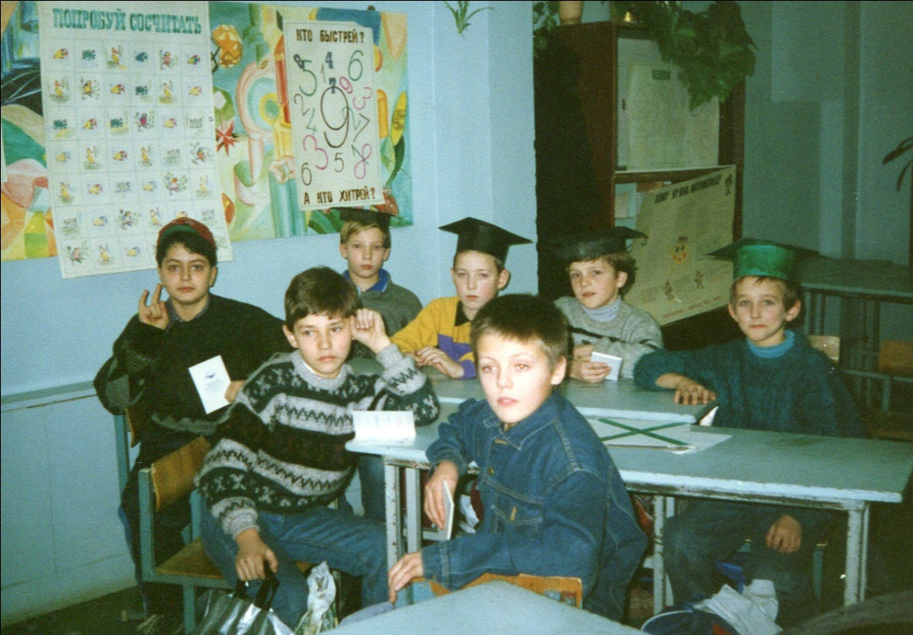
Учитель. Наш сегодняшний вечер мы посвящаем математике. Некоторые считают математику делом скучным, некоторые её боятся. Сегодня вы сможете убедиться, что математика трудна, пока её не знают, не понимают, не догадываются, что математика – это и отдых для души, и интересные, полезные, развивающие ум игры и головоломки.
Сегодня вы будете соревноваться в сообразительности, находчивости, состязаться в широте кругозора.
Приглашаем всех присутствующих отправиться в удивительное путешествие по стране Математике.
В старину ученые устраивали математические турниры, обменивались задачами. Сегодня мы проводим такой турнир между любителями математики. Просим членов жюри занять свои места [в жюри приглашены учащиеся 10 класса].
Приглашаем команды, участвующие в турнире, обменяться приветствиями и сдать жюри свои визитные карточки.
Для решения большинства задач недостаточно одних знаний, необходима ещё внимательность и смекалка. В этом вы сейчас убедитесь.
Разминка
Правила игры. Зачитывается вопрос, команда, капитан которой первым поднимет руку, дает ответ на вопрос. За правильный ответ команда получает один балл. Если дан неверный ответ, то возможность ответить имеет вторая (третья) команда. На обсуждение каждого вопроса дается не более минуты (возможно использовать автоматический таймер в презентации на экране).
Вопросы разминки (подобраны из различных источников, см. литературу)
- Как из четырех спичек, не ломая их, сделать четыре?
Ответ: сложить римское число IV.
- Из Москвы в Киев вышел пассажирский поезд со скоростью 50 км/ч. В то же время навстречу ему из Киева отправился скорый поезд со скоростью 60 км/ч. Какой из поездов будет дальше от Москвы в момент их встречи?
Ответ: поезда будут на равном расстоянии от Москвы (в момент встречи поезда будут находиться на одном и том же месте).
- Сколько вершин останется, если у четырехугольника отрезать одну вершину?
Ответ: 5.
- Сколько получится десятков, если два десятка умножить на три десятка?
Ответ: 60 десятков.
- Какой знак надо поставить между цифрами 4 и 5, чтобы получилось число, большее 4, но меньшее 5?
Ответ: запятую (4<4,5<5).
- Угол в 1° рассматривают в лупу с четырехкратным увеличением. Какой величины окажется угол?
Ответ: 1°.
- Требуется полсотни разделить на половину. Сколько получится?
Ответ: 100.
- В 10 часов вечера идет дождь. Можно ли ожидать яркое солнце через 75 часов?
Ответ: нельзя, так как в час ночи солнце не светит.
- В колесе 10 спиц. Сколько промежутков между спицами?
Ответ: 10.
- Половина составляет треть числа. Какое это число?
Ответ: 1,5.
- Во сколько раз лестница на шестой этаж дома длиннее лестницы на второй этаж этого же дома?
Ответ: в пять раз.
- В шахматном турнире с тремя участниками было сыграно шесть партий. Сколько партий сыграл каждый?
Ответ: 4 партии.
- На уроке физкультуры 25 учеников выстроились в линейку на расстоянии 1 м друг от друга. На сколько метров растянулась линейка?
Ответ: на 24 метра.
- Сколько весит целый кирпич, если на весах его уравновешивают половина такого же кирпича и гиря в 1 кг?
Ответ: 2 килограмма.
- Один человек проходит за час 5 км. Как далеко уйдут 3 человека за 2 часа, если они идут вместе с такой же скоростью?
Ответ: на 10 км.
- За три минуты бревно распилили на метровые куски, причем, каждый распил занимал 1 минуту. Найдите длину бревна.
Ответ: 4 метра.
- Полторы курицы за полтора дня несут полтора яйца. Сколько яиц снесут три курицы за три дня?
Ответ: 6 яиц.
- Петя играл в солдатиков. Он поставил их на расстоянии 5 см один от другого. Расстояние от первого до последнего солдатика 45 см. Сколько солдатиков поставил Петя?
Ответ: 10 солдатиков.
- Два бруса, имеющие форму куба, изготовлены из одного и того же материала. Один из них весит 27 кг. Сколько весит второй, если все его размеры в 3 раза меньше?
Ответ: 1 кг.
- В воде была десятая ступенька пароходной лестницы. Начался прилив: вода в час поднималась на 30 см. Между ступеньками лестницы расстояние 15 см. Какая ступенька окажется в воде через 3 часа?
Ответ: та же десятая (пароход поднимается вместе с водой)
Учитель. Пока жюри подводит итоги разминки, послушайте стихотворение Д. Кедрина «Задача» [выступает заранее подготовленный ученик].
Жюри объявляет результаты разминки

Первый тур
Учитель. Команды проявили здесь смекалку и отвагу, а теперь прошу их разгадать сию бумагу [12, с. 99]. Каждая команда получает шифровку; команда, первая выполнившая задание, получает пять очков; команда, выполнившая задание второй, получает четыре очка и т.д.
 | Я | К | Р | А
 | Д | Ы | М | Л
 | С | Е | Т | Ь
 | П | О | З | И
Капитаны объявляют, что получилось в расшифровке («Язык природы есть язык математики»), и выделяют по одному человеку для выполнения следующего задания.
Учитель. Вставьте в каждую клеточку необходимый знак [задание заранее заготовлено на интерактивной доске].
2 6 2 = 10; 10 2 4 = 9; 8 7 1 = 14;
14 2 4 = 3; 20 10 1 = 11; 19 3 4 = 12;
(70 – 21) : 7 5; (56 – 31) : 5 5; 5 * (2+3) 25;
43 – 18 : 6 40. 12 * 7 – 24 40. 7 * 5 – 6 30.
Каждая команда разгадывает свой столбик так: один игрок разгадывает первый пример своего столбика, другой – второй пример и т. д.
Учитель. Пока жюри подводит итоги конкурсов, посмотрите сценку «Деление с проверкой» [12, с. 169]. После того, как зрители объяснят ошибку, допущенную персонажами сценки, жюри объявляет итоги первого тура.
Второй тур «Хочу всё знать» [10, с. 16-18]
Учитель. Какому животному будет посвящен наш второй тур? Чтобы ответить на этот вопрос, решите примеры, по найденному числу выпишите соответствующую ему букву и прочитайте три слова, обозначающие виды этих животных, обитающих в нашей стране [задание заготовлено на доске или на карточках, каждая команда решает свой столбик, результаты оцениваются, как в первом туре].
+ 3 = 3,8; 9 – = 8,06; 0,2 + = 1;
4 + = 4,05; 8 – 7,95 = ; + 2,4 = 7,6;
1 – = 0,12; – 8,4 = 0,6; – 5,5 = 3,5;
– 3 = 0,6; 8,1 – = 9; – 0,6 = 3;
1,3 + = 4. + 1,4 = 5; 0,3 + = 3.
4,7 – = 2.
КЛЮЧ:
0,8 | 2,7 | 0,88 | 0,9 | 3,6 | 3,7 | 5,2 | 0,05 | 9 | 0,94
Б | Й | Л | Н | Ы | К | У | Е | Р | Ч
Учитель. Как вы уже догадались, речь пойдет о медведях. На большей части нашей страны обитают бурые медведи. По своим повадкам бурый медведь – животное спокойное, он простоват и боязлив. Вот почему сказочники выбирают медведей для своих сказок. Название одной такой сказки вы узнаете, выполнив первое задание.
Медведь – крупный зверь, питается он как растительной, так и животной пищей. Как называются такие животные, вы узнаете, выполнив второе задание, а выполнив третье задание, сравните массу взрослого медведя и массу новорожденного медвежонка.
Бурый медведь – самый крупный из лесных хищников. У него мощное тело, сильные лапы и короткий хвост. Медведей часто называют хозяином леса. Хотя медведи бывают неповоротливыми, как их часто называют люди, на самом деле они очень быстро бегают. Выполнив четвертое задание, вы узнаете, с какой скоростью бегает бурый медведь.
Команды получают задания на отдельных карточках. Команда сама определяет стратегию игры: или распределить задачи между членами группы и сдать ответы сразу же, как только решены все задачи, или же потратить время, но проверить решение друг у друга во избежание ошибок. Такая ситуация воспитывает ответственность каждого участника за свое решение (ведь от этого зависит общий результат), а также навыки самооценки и самоконтроля (насколько можно доверять решению, выполненному учащимся, без дополнительной проверки).
Задание 1
135  144  90  80  126  84  105  75  98  96 | 5 | 6 | 7 | 9
14 | Д | Е | Р | Д
15 | И | Е | М | Я
16 | В | Т | Д | Д

Запишите в клеточки вместо чисел
соответствующие им буквы
и прочитайте название сказки.
Задание 2

Ключ:
С Я Ы В
Е Н Е Д
Впишите буквы в фигуры и прочитайте слово.

Задание 3
Вычислить по цепочке:
+38 х 2 +44
630
:7 (КГ)

:10 (Г)
х 9 +33 –100

Первое число – масса взрослого медведя в килограммах, второе число – масса новорожденного медвежонка в граммах.
Задание 4
15 | 15,6 | 7,4 | 16,6
14,4 | 15 | 6,8 | 16
7,6 | 8,2 | 0 | 9,2
18,4 | 19 | 10,8 | 20
Выпишите: 1. Наибольшее число из первого столбца.
2. Наименьшее число из второго столбца.
3. Наименьшее число из двух больших чисел третьего столбца.
4. Наибольшее число из двух меньших чисел четвертого столбца.
Найдите сумму выписанных чисел.
Это будет наибольшая скорость медведя (в км/ч)
Жюри проверяет результаты.
Учитель. Летом медведи сыты, встречи с человеком избегают. Если же встреча с медведем неизбежна, то лучше дать знать о себе зверю заранее, а не в последний момент.
Маленькие медвежата проходят под руководством матери целую школу. Она показывает им, какие корешки съедобные и как их выкапывать, где искать различные ягоды, как добыть из полусгнившего пня личинки, как поймать рыбу, учит многим охотничьим премудростям. В этой «школе» медвежата постигают, что надо избегать змей и колючих ежей, не попадаться на глаза человеку, не связываться с собаками.
Жюри объявляет итоги второго тура.
Игра со зрителями. Сценка «В магазине».
Учитель. Посмотрите сценку и ответьте на вопрос, кто прав: продавец или покупатель? Почему?
Покупатель. Дайте, пожалуйста, бутылочку лимонада. Спасибо… О, у вас и соки есть! Будьте любезны, мне вместо лимонада на такую же сумму виноградного сока. Спасибо большое.
Продавец. Пожалуйста. Платите деньги.
Покупатель. Какие деньги? Почему?! Ведь вы же мне дали сок вместо лимонада!
Продавец. Ну, платите за лимонад… Не всё ли равно… Деньги те же.
Покупатель. Но позвольте, ведь лимонад я не пил. Вы же сами взяли его у меня обратно! За что же я должен платить?..
Третий тур. Конкурс капитанов.
Учитель. Как важно быть внимательным, уметь сосредоточиться, рассказывается в одной индусской притче.
Магараджа выбирал себе министра. Он объявил, что возьмет того, кто пройдет по стене вокруг города с кувшином, доверху наполненным молоком, и не прольёт ни капли. Многие пытались пройти, но по пути их отвлекали, и они проливали молоко. Но вот пошел один. Вокруг него кричали, стреляли, его всячески пугали и отвлекали, но он не пролил молоко.
- Ты слышал крики, выстрелы? – спросил его магараджа. – Ты видел, как тебя отвлекали?
- Нет, повелитель, я смотрел на молоко.
Не слышать и не видеть ничего постороннего – вот до какой степени может быть сосредоточено внимание. А какое внимание у наших капитанов, мы узнаем из следующего конкурса [12, с. 68].
Учитель. У меня в руках карточки, на которых написаны числа от 1 до 30 включительно. Я начну вам рассказывать интересную историю и по ходу рассказа буду вынимать и показывать карточки с числами, а называть числа будете вы по очереди. Но запомните одно обязательное условие: если я показываю нечетное число, вы должны умножить его на 2 и произнести только результат, а если четное – то разделить на 2 и сказать результат. Кто пропустит свою очередь или не проделает с числом необходимого действия, теряет балл. За каждый правильный ответ начисляется 1 балл.
Слушайте внимательно
«Наш отряд отправился в поход. Вместе с вожатым нас было (карточка с числом 13) человек. Мы взяли с собой продуктов на (карточка с числом 6) дня. Первые (карточка с числом 25) километров мы решили проехать поездом, а дальше идти пешком. Было жарко, до первого привала нам предстояло пройти (карточка с числом 7) километров. Дорога была пустынной, лишь изредка попадались прохожие. За всё время нас обогнали (карточка с числом 8) автобуса и (карточка с числом 2) машина с каким-то грузом.
На привале выяснилось, что (карточка с числом 1) девочки натерли ноги и не могут продолжать путь. Было решено при первой возможности отправить их вперед на попутной машине. После короткого отдыха вожатый дал всем поручения. (Карточка с числом 22) ребят отправились за хворостом, (карточка с числом 24) человек пошли собирать грибы. После обеда мы решили продолжать свой путь, но не могли дождаться машины, чтобы посадить девочек. Только через (карточка с числом 30) минут показалась первая машина. В кузове лежало (карточка с числом 16) бочек, и шофер отказался взять девочек. Пришлось опять ждать…»
Подведение итогов всех конкурсов.
Учитель. Пока жюри считает очки, я прошу всех присутствующих выразить своё отношение к сегодняшнему вечеру с помощью наших «ромашек»: если вам было интересно, вы узнали много нового, хотите, чтобы такие вечера проводились ещё, закрасьте свой лепесток красным цветом. Если вам было скучно, вы не узнали ничего для себя нового – зеленым цветом. А если вам совсем не понравилось, и вы больше не захотите прийти на такой вечер, – синим цветом.
Награждение победителей и активных участников вечера.

Литература
- Задачи по математике для внеклассной работы в 5-6 классах. / Сост. В. Ю. Сафонова. М., 1993.
- Зубелевич Г. И. Занятия математического кружка в 4 классе. М., 1980.
- Игнатьев Е. И. В царстве смекалки или арифметика для всех. М.: АСТ и др., 2003.
- Клименченко Д. В. Задачи по математике для любознательных. М., 1992.
- Кордемский Б. А. Математическая смекалка. М.: Оникс, 2005.
- Леманн И. «2х2+шутка». Минск, 1985.
- Литцман В. Веселое и занимательное о числах и фигурах. М., 1963.
- Мазаник А. А. Реши сам. Минск, 1992.
- Нагибин Ф. Ф., Канин Е. С. Математическая шкатулка. М., 1984.
- Перькова О. И., Сазанова Л. И. Математический паноптикум. Псков, 1993.
- ФГОС среднего (полного) общего образования. URL: http://standart.edu.ru/catalog.aspx?CatalogId=6408
- Шустеф Ф. М. Материал для внеклассной работы по математике. Минск, 1968.

